附件2.
2022年临沂市教师资格认定线上确认操作指南

一、在在“爱山东”APP或者“爱山东·容沂办"APP中打开教师资格认定服务界面后，请各位申请人仔细阅读“线上确认须知”以及其他注意事项，确认已满足条件后点击“我已知晓”进入下一流程。
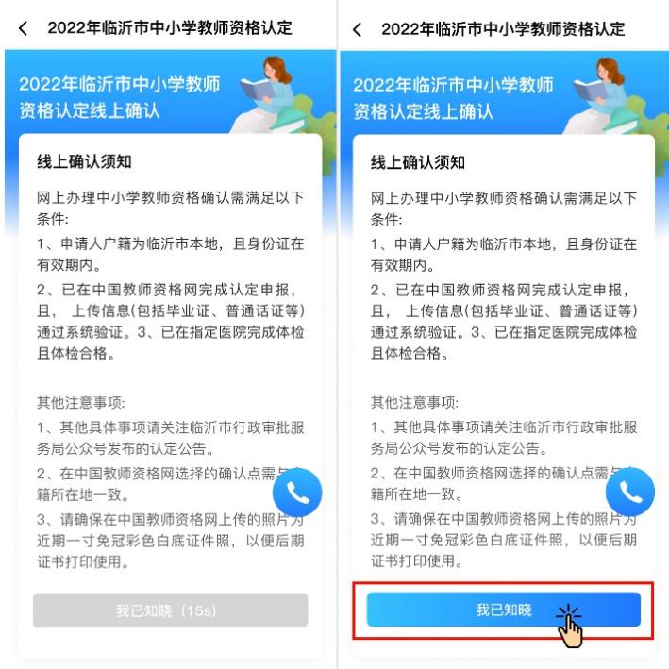
二、如果在认定过程中您有任何疑问，请点击“小电话”图标选择拨打您所对应区县的电话咨询。

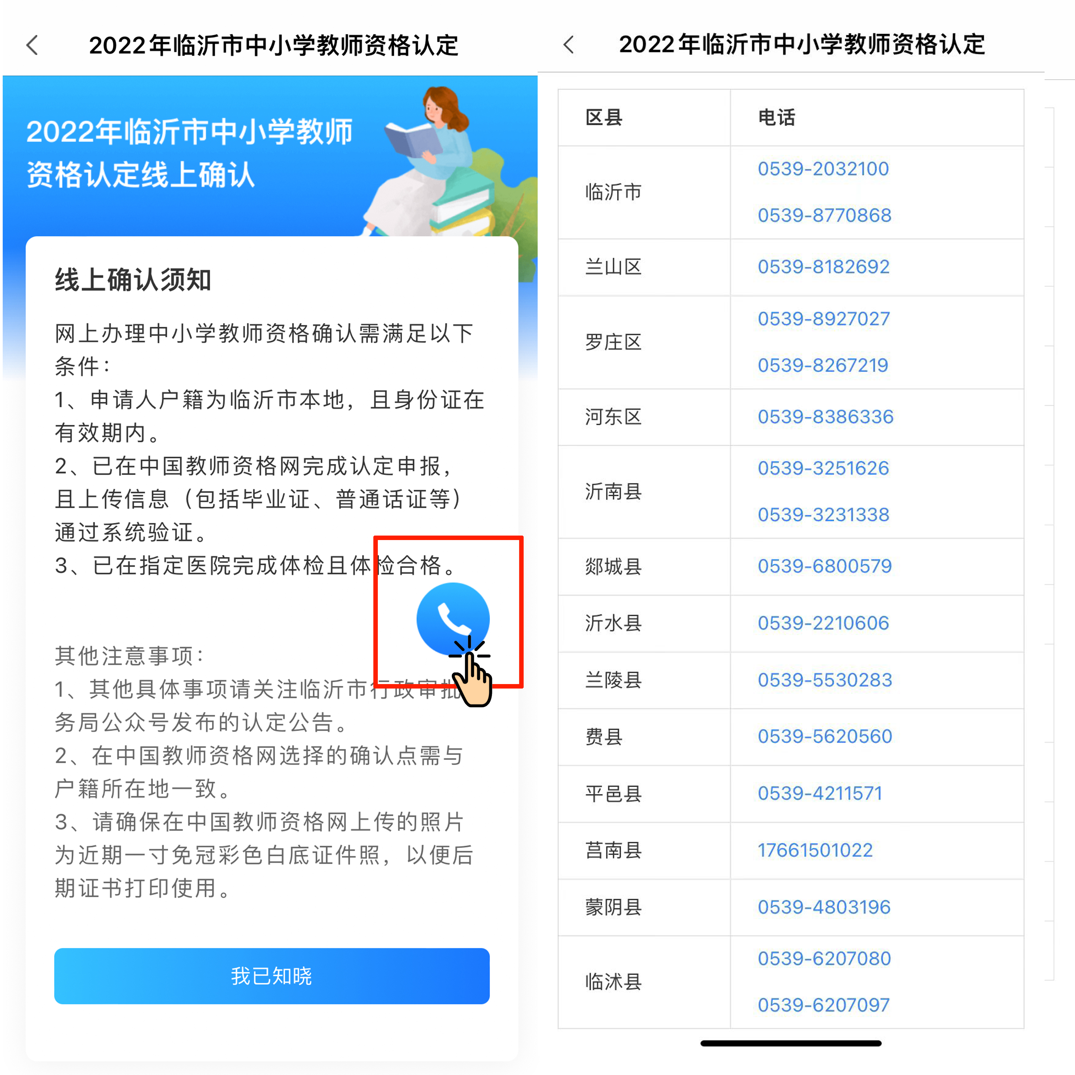
三、选择填写您的户籍以及资格证类型信息。在下一步中确认您的基本信息是否有误，如信息有误请点击页面下方“信息有误”进行处理，如无问题，点击页面下方“下一步”按钮，进入资格证领取方式选择页面。
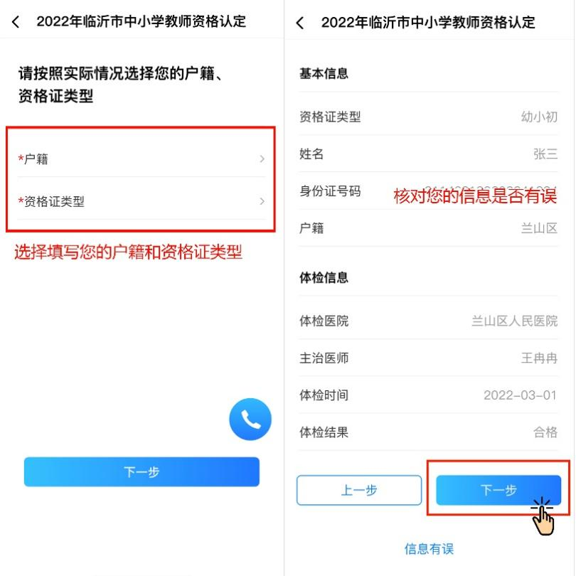
四、最后选择资格证领取方式即可提交审批。
